
2024年度
单位决算公开文本

预算代码：646001
单位名称：元氏县人民检察院

元氏县人民检察院2024年度单位决算公开文本

元氏县人民检察院
二〇二五年八月

目 录

第一部分 单位概况
一、单位职责
二、机构设置

第二部分 2024年度单位决算报表
一、收入支出决算总表
二、收入决算表
三、支出决算表
四、财政拨款收入支出决算总表
五、一般公共预算财政拨款支出决算表
六、一般公共预算财政拨款基本支出决算明细表
七、政府性基金预算财政拨款收入支出决算表
八、国有资本经营预算财政拨款支出决算表
九、财政拨款“三公”经费支出决算表
第三部分 2024年度单位决算情况说明
一、收入支出决算总体情况说明
二、收入决算情况说明
三、支出决算情况说明
四、财政拨款收入支出决算总体情况说明
五、财政拨款“三公”经费支出决算情况说明
六、机关运行经费支出说明
七、政府采购支出说明
八、国有资产占用情况说明
九、关于2024年度绩效评价情况的说明
十、其他需要说明的情况
第四部分 名词解释

第一部分 单位概况

一、单位职责
（1）侦查监督工作，保障人权、维护司法公正，有效提高批捕、批准立案、批延准确率。（2）公诉工作，通过行使检察权，惩罚犯罪活动，保护国家安全，保护公民、法人和其他组织的合法权益，保障国家法律的正确实施。（3）民事行政诉讼监督。依法对民事诉讼和行政诉讼实行法律监督，维护司法公正和司法权威，保障国家法律的统一正确实施。（4）刑事执行监督。依法对刑罚执行和监管活动实行法律监督，维护刑罚执行和监管活动的公平公正，维护监管秩序稳定，维护被监管人合法权益，保障国家法律统一正确实施。（5）未成年人刑事检察。完成移交未成年人案件侦查监督任务，有效实施未成年人案件审判监督，依法保护刑事案件未成年被害人的合法权益。（6）司法辅助工作。加强各项检察辅助职能，为检察业务提供有力保障。（7）涉检信访办理。构建依法有序信访秩序，及时依法解决群众诉求。 （8）举报管理、刑事诉讼及涉检国家赔偿和司法救助。加强和改进举报工作，保护申诉人合法权益，保护被赔偿人和被救助人合法权益。（9）综合业务管理，提高执法水平和办案质量、提升检察机关法律监督能力。（10）综合事务办理，为检察工作顺利开展提供检务保障。

二、机构设置
从决算编报单位构成看，纳入2024年度本单位决算汇编范围的独立核算单位（以下简称“单位”）共1个，具体情况如下：
序号 | 单位名称 | 单位基本性质 | 经费形式
1 | 元氏县人民检察院 | 行政单位 | 全额

第二部分 2024年度单位决算表
收入支出决算总表
公开01表
单位：元氏县人民检察院 |  |  | 2024年度 |  | 金额单位：万元
收入 |  |  |  | 支出
项目 | 行次 | 决算数 |  | 项目 |  | 行次 | 决算数
栏次 |  | 1 |  | 栏次 |  |  | 2
一、一般公共预算财政拨款收入 | 1 | 1,140.79 |  | 一、一般公共服务支出 |  | 32
二、政府性基金预算财政拨款收入 | 2 |  |  | 二、外交支出 |  | 33
三、国有资本经营预算财政拨款收入 | 3 |  |  | 三、国防支出 |  | 34
四、上级补助收入 | 4 |  |  | 四、公共安全支出 |  | 35 | 961.81
五、事业收入 | 5 |  |  | 五、教育支出 |  | 36
六、经营收入 | 6 |  |  | 六、科学技术支出 |  | 37
七、附属单位上缴收入 | 7 |  |  | 七、文化旅游体育与传媒支出 |  | 38
八、其他收入 | 8 |  |  | 八、社会保障和就业支出 |  | 39 | 91.82
 | 9 |  |  | 九、卫生健康支出 |  | 40 | 40.15
 | 10 |  |  | 十、节能环保支出 |  | 41
 | 11 |  |  | 十一、城乡社区支出 |  | 42
 | 12 |  |  | 十二、农林水支出 |  | 43
 | 13 |  |  | 十三、交通运输支出 |  | 44
 | 14 |  |  | 十四、资源勘探工业信息等支出 |  | 45
 | 15 |  |  | 十五、商业服务业等支出 |  | 46
 | 16 |  |  | 十六、金融支出 |  | 47
 | 17 |  |  | 十七、援助其他地区支出 |  | 48
 | 18 |  |  | 十八、自然资源海洋气象等支出 |  | 49
 | 19 |  |  | 十九、住房保障支出 |  | 50 | 47.01
 | 20 |  |  | 二十、粮油物资储备支出 |  | 51
 | 21 |  |  | 二十一、国有资本经营预算支出 |  | 52
 | 22 |  |  | 二十二、灾害防治及应急管理支出 |  | 53
 | 23 |  |  | 二十三、其他支出 |  | 54
 | 24 |  |  | 二十四、债务还本支出 |  | 55
 | 25 |  |  | 二十五、债务付息支出 |  | 56
 | 26 |  |  | 二十六、抗疫特别国债安排的支出 |  | 57
本年收入合计 | 27 | 1,140.79 |  | 本年支出合计 |  | 58 | 1,140.79
使用非财政拨款结余（含专用结余） | 28 |  |  | 结余分配 |  | 59
年初结转和结余 | 29 |  |  | 年末结转和结余 |  | 60
 | 30 |  |  |  |  | 61
总计 | 31 | 1,140.79 |  | 总计 |  | 62 | 1,140.79
注：1.本表反映单位本年度的总收支和年末结转结余情况。
2.本套报表金额转换时可能存在尾数误差。

收入决算表
公开02表
单位：元氏县人民检察院 |  |  | 2024年度 |  |  |  | 金额单位：万元
项目 |  | 本年收入合计 | 财政拨款收入 | 上级补助收入 | 事业收入 | 经营收入 |  | 附属单位上缴收入 | 其他收入
科目代码 | 科目名称
栏次 |  | 1 | 2 | 3 | 4 | 5 |  | 6 | 7
合计 |  | 1,140.79 | 1,140.79
204 | 公共安全支出 | 961.81 | 961.81
20404 | 检察 | 959.01 | 959.01
2040401 | 行政运行 | 546.06 | 546.06
2040402 | 一般行政管理事务 | 412.95 | 412.95
20499 | 其他公共安全支出 | 2.80 | 2.80
2049902 | 国家司法救助支出 | 2.80 | 2.80
208 | 社会保障和就业支出 | 91.82 | 91.82
20805 | 行政事业单位养老支出 | 91.82 | 91.82
2080501 | 行政单位离退休 | 51.82 | 51.82
2080505 | 机关事业单位基本养老保险缴费支出 | 40.00 | 40.00
210 | 卫生健康支出 | 40.15 | 40.15
21011 | 行政事业单位医疗 | 40.15 | 40.15
2101102 | 事业单位医疗 | 20.98 | 20.98
2101103 | 公务员医疗补助 | 19.16 | 19.16
221 | 住房保障支出 | 47.01 | 47.01
22102 | 住房改革支出 | 47.01 | 47.01
2210201 | 住房公积金 | 47.01 | 47.01
注：本表反映单位本年度取得的各项收入情况。

支出决算表
公开03表
单位：元氏县人民检察院 |  |  |  | 2024年度 |  |  | 金额单位：万元
项目 |  | 本年支出合计 | 基本支出 |  | 项目支出 | 上缴上级支出 |  | 经营支出 | 对附属单位补助支出
科目代码 | 科目名称
栏次 |  | 1 | 2 |  | 3 | 4 |  | 5 | 6
合计 |  | 1,140.79 | 725.03 |  | 415.75
204 | 公共安全支出 | 961.81 | 546.06 |  | 415.75
20404 | 检察 | 959.01 | 546.06 |  | 412.95
2040401 | 行政运行 | 546.06 | 546.06
2040402 | 一般行政管理事务 | 412.95 |  |  | 412.95
20499 | 其他公共安全支出 | 2.80 |  |  | 2.80
2049902 | 国家司法救助支出 | 2.80 |  |  | 2.80
208 | 社会保障和就业支出 | 91.82 | 91.82
20805 | 行政事业单位养老支出 | 91.82 | 91.82
2080501 | 行政单位离退休 | 51.82 | 51.82
2080505 | 机关事业单位基本养老保险缴费支出 | 40.00 | 40.00
210 | 卫生健康支出 | 40.15 | 40.15
21011 | 行政事业单位医疗 | 40.15 | 40.15
2101102 | 事业单位医疗 | 20.98 | 20.98
2101103 | 公务员医疗补助 | 19.16 | 19.16
221 | 住房保障支出 | 47.01 | 47.01
22102 | 住房改革支出 | 47.01 | 47.01
2210201 | 住房公积金 | 47.01 | 47.01
注：本表反映单位本年度各项支出情况。

财政拨款收入支出决算总表
公开04表
单位：元氏县人民检察院 |  |  |  | 2024年度 |  |  | 金额单位：万元
收入 |  |  | 支出
项 目 | 行次 | 金额 | 项目 |  | 行次 | 合计 |  | 一般公共预算财政拨款 | 政府性基金预算财政拨款 | 国有资本经营预算财政拨款
栏 次 |  | 1 | 栏 次 |  |  | 2 |  | 3 | 4 | 5
一、一般公共预算财政拨款 | 1 | 1,140.79 | 一、一般公共服务支出 |  | 33
二、政府性基金预算财政拨款 | 2 |  | 二、外交支出 |  | 34
三、国有资本经营预算财政拨款 | 3 |  | 三、国防支出 |  | 35
 | 4 |  | 四、公共安全支出 |  | 36 | 961.81 |  | 961.81
 | 5 |  | 五、教育支出 |  | 37
 | 6 |  | 六、科学技术支出 |  | 38
 | 7 |  | 七、文化旅游体育与传媒支出 |  | 39
 | 8 |  | 八、社会保障和就业支出 |  | 40 | 91.82 |  | 91.82
 | 9 |  | 九、卫生健康支出 |  | 41 | 40.15 |  | 40.15
 | 10 |  | 十、节能环保支出 |  | 42
 | 11 |  | 十一、城乡社区支出 |  | 43
 | 12 |  | 十二、农林水支出 |  | 44
 | 13 |  | 十三、交通运输支出 |  | 45
 | 14 |  | 十四、资源勘探工业信息等支出 |  | 46
 | 15 |  | 十五、商业服务业等支出 |  | 47
 | 16 |  | 十六、金融支出 |  | 48
 | 17 |  | 十七、援助其他地区支出 |  | 49
 | 18 |  | 十八、自然资源海洋气象等支出 |  | 50
 | 19 |  | 十九、住房保障支出 |  | 51 | 47.01 |  | 47.01
 | 20 |  | 二十、粮油物资储备支出 |  | 52
 | 21 |  | 二十一、国有资本经营预算支出 |  | 53
 | 22 |  | 二十二、灾害防治及应急管理支出 |  | 54
 | 23 |  | 二十三、其他支出 |  | 55
 | 24 |  | 二十四、债务还本支出 |  | 56
 | 25 |  | 二十五、债务付息支出 |  | 57
 | 26 |  | 二十六、抗疫特别国债安排的支出 |  | 58
本年收入合计 | 27 | 1,140.79 | 本年支出合计 |  | 59 | 1,140.79 |  | 1,140.79
年初财政拨款结转和结余 | 28 |  | 年末财政拨款结转和结余 |  | 60
一、一般公共预算财政拨款 | 29 |  |  |  | 61
二、政府性基金预算财政拨款 | 30 |  |  |  | 62
三、国有资本经营预算财政拨款 | 31 |  |  |  | 63
总计 | 32 | 1,140.79 | 总计 |  | 64 | 1,140.79 |  | 1,140.79
注：本表反映单位本年度一般公共预算财政拨款、政府性基金预算财政拨款和国有资本经营预算财政拨款的总收支和年末结转结余情况。

一般公共预算财政拨款支出决算表
公开05表
编制单位：元氏县人民检察院 |  |  | 2024年度 |  | 金额单位：万元
项目 |  | 本年支出
科目代码 | 科目名称 | 小计 |  | 基本支出 |  | 项目支出
栏次 |  | 1 |  | 2 |  | 3
合计 |  | 1,140.79 |  | 725.03 |  | 415.75
204 | 公共安全支出 | 961.81 |  | 546.06 |  | 415.75
20404 | 检察 | 959.01 |  | 546.06 |  | 412.95
2040401 | 行政运行 | 546.06 |  | 546.06
2040402 | 一般行政管理事务 | 412.95 |  |  |  | 412.95
20499 | 其他公共安全支出 | 2.80 |  |  |  | 2.80
2049902 | 国家司法救助支出 | 2.80 |  |  |  | 2.80
208 | 社会保障和就业支出 | 91.82 |  | 91.82
20805 | 行政事业单位养老支出 | 91.82 |  | 91.82
2080501 | 行政单位离退休 | 51.82 |  | 51.82
2080505 | 机关事业单位基本养老保险缴费支出 | 40.00 |  | 40.00
210 | 卫生健康支出 | 40.15 |  | 40.15
21011 | 行政事业单位医疗 | 40.15 |  | 40.15
2101102 | 事业单位医疗 | 20.98 |  | 20.98
2101103 | 公务员医疗补助 | 19.16 |  | 19.16
221 | 住房保障支出 | 47.01 |  | 47.01
22102 | 住房改革支出 | 47.01 |  | 47.01
2210201 | 住房公积金 | 47.01 |  | 47.01
注：本表反映单位本年度一般公共预算财政拨款支出情况。

一般公共预算财政拨款基本支出决算明细表
公开06表
单位：元氏县人民检察院 |  |  |  |  | 2024年度 |  | 金额单位：万元
人员经费 |  |  | 公用经费
科目代码 | 科目名称 | 金额 | 科目代码 | 科目名称 |  | 金额 |  | 科目代码 | 科目名称 | 金额
301 | 工资福利支出 | 537.52 | 302 | 商品和服务支出 |  | 133.30 |  | 307 | 债务利息及费用支出
30101 | 基本工资 | 145.73 | 30201 | 办公费 |  | 14.90 |  | 30701 | 国内债务付息
30102 | 津贴补贴 | 94.70 | 30202 | 印刷费 |  | 1.39 |  | 30702 | 国外债务付息
30103 | 奖金 | 169.94 | 30203 | 咨询费 |  |  |  | 310 | 资本性支出
30106 | 伙食补助费 |  | 30204 | 手续费 |  | 0.01 |  | 31001 | 房屋建筑物购建
30107 | 绩效工资 |  | 30205 | 水费 |  | 1.11 |  | 31002 | 办公设备购置
30108 | 机关事业单位基本养老保险缴费 | 40.00 | 30206 | 电费 |  | 13.00 |  | 31003 | 专用设备购置
30109 | 职业年金缴费 |  | 30207 | 邮电费 |  | 22.68 |  | 31005 | 基础设施建设
30110 | 职工基本医疗保险缴费 | 20.98 | 30208 | 取暖费 |  | 9.69 |  | 31006 | 大型修缮
30111 | 公务员医疗补助缴费 | 19.16 | 30209 | 物业管理费 |  |  |  | 31007 | 信息网络及软件购置更新
30112 | 其他社会保障缴费 |  | 30211 | 差旅费 |  | 2.09 |  | 31008 | 物资储备
30113 | 住房公积金 | 47.01 | 30212 | 因公出国（境）费用 |  |  |  | 31009 | 土地补偿
30114 | 医疗费 |  | 30213 | 维修（护）费 |  | 8.39 |  | 31010 | 安置补助
30199 | 其他工资福利支出 |  | 30214 | 租赁费 |  | 0.30 |  | 31011 | 地上附着物和青苗补偿
303 | 对个人和家庭的补助 | 54.22 | 30215 | 会议费 |  |  |  | 31012 | 拆迁补偿
30301 | 离休费 |  | 30216 | 培训费 |  |  |  | 31013 | 公务用车购置
30302 | 退休费 | 51.82 | 30217 | 公务接待费 |  |  |  | 31019 | 其他交通工具购置
30303 | 退职（役）费 |  | 30218 | 专用材料费 |  |  |  | 31021 | 文物和陈列品购置
30304 | 抚恤金 |  | 30224 | 被装购置费 |  |  |  | 31022 | 无形资产购置
30305 | 生活补助 | 2.40 | 30225 | 专用燃料费 |  |  |  | 31099 | 其他资本性支出
30306 | 救济费 |  | 30226 | 劳务费 |  |  |  | 312 | 对企业补助
30307 | 医疗费补助 |  | 30227 | 委托业务费 |  |  |  | 31201 | 资本金注入
30308 | 助学金 |  | 30228 | 工会经费 |  | 5.08 |  | 31203 | 政府投资基金股权投资
30309 | 奖励金 |  | 30229 | 福利费 |  | 3.70 |  | 31204 | 费用补贴
30310 | 个人农业生产补贴 |  | 30231 | 公务用车运行维护费 |  | 14.00 |  | 31205 | 利息补贴
30311 | 代缴社会保险费 |  | 30239 | 其他交通费用 |  | 22.17 |  | 31299 | 其他对企业补助
30399 | 其他对个人和家庭的补助 |  | 30240 | 税金及附加费用 |  |  |  | 399 | 其他支出
 |  |  | 30299 | 其他商品和服务支出 |  | 14.79 |  | 39907 | 国家赔偿费用支出
 |  |  |  |  |  |  |  | 39908 | 对民间非营利组织和群众性自治组织补贴
 |  |  |  |  |  |  |  | 39909 | 经常性赠与
 |  |  |  |  |  |  |  | 39910 | 资本性赠与
 |  |  |  |  |  |  |  | 39999 | 其他支出
人员经费合计 |  | 591.74 | 公用经费合计 |  |  |  |  |  |  | 133.30
注：本表反映单位本年度一般公共预算财政拨款基本支出明细情况。

政府性基金预算财政拨款收入支出决算表
公开07表
单位：元氏县人民检察院 |  |  | 2024年度 |  |  | 金额单位：万元
项目 |  | 年初结转和结余 | 本年收入 | 本年支出 |  |  |  | 年末结转和结余
科目代码 | 科目名称 | 年初结转和结余 | 本年收入 | 小计 | 基本支出 |  | 项目支出 | 年末结转和结余
栏次 |  | 1 | 2 | 3 | 4 |  | 5 | 6
合计
注：本表反映单位本年度政府性基金预算财政拨款收入、支出及结转和结余情况。（如无相关数据，则需注明空表列示）

国有资本经营预算财政拨款支出决算表
公开08表
单位：元氏县人民检察院 |  | 2024年度 |  |  | 金额单位：万元
项目 |  |  | 本年支出
科目代码 | 科目名称 |  | 合计 | 基本支出 |  |  | 项目支出
栏次 |  |  | 1 | 2 |  | 3
合计
注：本表反映单位本年度国有资本经营预算财政拨款支出情况。（如无相关数据，则需注明空表列示）

财政拨款“三公”经费支出决算表
公开09表
单位：元氏县人民检察院 |  |  |  |  | 2024年度 |  |  | 金额单位：万元
预算数 |  |  |  |  |  |  | 决算数
合计 | 因公出国（境）费 | 公务用车购置及运行维护费 |  |  |  | 公务接待费 | 合计 | 因公出国（境）费 | 公务用车购置及运行维护费 |  |  | 公务接待费
合计 | 因公出国（境）费 | 小计 | 公务用车购置费 | 公务用车运行维护费 |  | 公务接待费 | 合计 | 因公出国（境）费 | 小计 | 公务用车购置费 | 公务用车运行维护费 | 公务接待费
1 | 2 | 3 | 4 | 5 |  | 6 | 7 | 8 | 9 | 10 | 11 | 12
14.04 |  | 14.04 |  | 14.04 |  |  | 14.00 |  | 14.00 |  | 14.00
注：本表反映单位本年度财政拨款“三公”经费支出预决算情况。其中：预算数为“三公”经费全年预算数，反映按规定程序调整后的预算数；决算数是包括当年财政拨款和以前年度结转资金安排的实际支出。

第三部分 2024年度单位决算情况说明

一、收入支出决算总体情况说明
本单位2024年度收、支总计（含结转和结余）均为1,140.79万元。与2023年度决算相比，收支各减少55.31万元，下降4.6%，主要原因是人员经费及项目经费减少。

二、收入决算情况说明
本单位2024年度本年收入合计1,140.79万元，其中：财政拨款收入1,140.79万元，占100%；上级补助收入0.00万元，占0.0%；事业收入0.00万元，占0.0%；经营收入0.00万元，占0.0%；附属单位上缴收入0.00万元，占0.0%；其他收入0.00万元，占0.0%。

三、支出决算情况说明
本单位2024年度本年支出合计1,140.79万元，其中：基本支出725.03万元，占63.6%；项目支出415.75万元，占36.4%；上缴上级支出0.00万元，占0.0%；经营支出0.00万元，占0.0%；对附属单位补助支出0.00万元，占0.0%。

四、财政拨款收入支出决算总体情况说明
（一）财政拨款收支与2023年度决算对比情况
本单位2024年度财政拨款收、支总计（含结转和结余）均为1,140.79万元。与2023年度相比，财政拨款收支各减少55.31万元，降低4.6%，主要原因是人员经费及项目经费减少。
本单位2024年度财政拨款本年收入1,140.79万元,比上年减少55.31万元，降低4.6%，主要原因是人员经费及项目经费减少；本年支出1,140.79万元，比上年减少55.31万元，降低4.6%，主要原因是人员经费及项目经费减少。具体情况如下：

1. 一般公共预算财政拨款本年收入1,140.79万元,比上年减少55.31万元，降低4.6%，主要原因是人员经费及项目经费减少；本年支出1,140.79万元，比上年减少55.31万元，降低4.6%，主要原因是人员经费及项目经费减少。
2. 政府性基金预算财政拨款本年收入0.00万元，比上年增加0.00万元，增长0.00%，主要原因是没有该项资金；本年支出0.00万元，比上年增加0.00万元，增长0.00%，主要原因是没有该项资金。
3. 国有资本经营预算财政拨款本年收入0.00万元，比上年增加0.00万元，增长0.00%，主要原因是没有该项资金；本年支出0.00万元，比上年增加0.00万元，增长0.00%，主要原因是没有该项资金。

（二）财政拨款收支与年初预算数对比情况
本单位2024年度财政拨款本年收入1,140.79万元，完成年初预算的90.5%，比年初预算减少120.11万元，决算数小于预算数主要原因是减少各项支出，节约开支 ；本年支出1,140.79万元，完成年初预算的90.5%，比年初预算减少120.11万元，决算数小于预算数主要原因是减少各项支出，节约开支 。具体情况如下：
1. 一般公共预算财政拨款本年收入完成年初预算的90.5%，比年初预算减少120.11万元，主要原因是减少各项支出，节约开支；支出完成年初预算的90.5%，比年初预算减少120.11万元，主要原因是减少各项支出，节约开支。
2. 政府性基金预算财政拨款本年收入完成年初预算的0.0%，比年初预算增加0.00万元，主要原因是没有该项资金；支出完成年初预算的0.0%，比年初预算增加0.00万元，主要原因是没有该项资金。
3. 国有资本经营预算财政拨款本年收入完成年初预算的0.0 %，比年初预算增加0.00万元，主要原因是没有该项资金；支出完成年初预算的0.0%，比年初预算增加0.00万元，主要原因是没有该项资金。

（三）财政拨款支出决算结构情况
2024年度财政拨款支出1,140.79万元，主要用于以下方面：
一般公共预算财政拨款支出：
公共安全类（类）支出961.81万元，占84.3%，主要用于我院人员、公用、项目等等支出；社会保障和就业 （类）支出91.82万元，占8.0%，主要用于我院人员社保等支出；卫生健康（类）支出40.15万元，占3.5%，主要用于我院人员医疗保险等支出；住房保障（类）支出47.01万元，占4.1%，主要用于我院人员住房公积金等支出。
政府性基金预算财政拨款支出：
我单位无政府性基金预算财政拨款支出。
国有资本经营预算财政拨款支出：
我单位无国有资本经营预算财政拨款支出。

（四）一般公共预算基本支出决算情况说明
2024年度财政拨款基本支出725.03万元，其中：
人员经费591.74万元，主要包括基本工资、津贴补贴、奖金、伙食补助费、绩效工资、机关事业单位基本养老保险缴费、职业年金缴费、职工基本医疗保险缴费、公务员医疗补助缴费、住房公积金、医疗费、其他社会保障缴费、其他工资福利支出、离休费、 退休费、 抚恤金、生活补助、医疗费补助、奖励金、其他对个人和家庭的补助支出。
公用经费133.30万元，主要包括办公费、印刷费、咨询费、手续费、水费、电费、邮电费、取 暖费、物业管理费、差旅费、因公出国（境）费用、维修（护）费、租赁费、会议费、培训费、公务接待费、专用材料费、劳务费、委托业务费、工会经费、福利费、公务用车运行维护费、其他交通费用、税金及附加费用、其他商品和服务支出、办公设备购置、专用设备购置、信息网络及软件购置更新、公务用车购置、其他资本性支出。

五、财政拨款“三公” 经费支出决算情况说明
（一）“三公”经费财政拨款支出决算总体情况说明
本单位2024年度“三公”经费财政拨款支出预算为14.04万元，支出决算为14.00万元，完成预算的99.7%，较预算减少0.04万元，降低0.3%，主要原因是厉行节约，节省开支。较2023年度决算增加6.56万元，增长88.2%，主要原因是厉行节约，节省开支。
（二）“三公”经费财政拨款支出决算具体情况说明
1.因公出国（境）费支出情况。本单位2024年度因公出国（境）费支出预算为0.00万元,支出决算0.00万元。完成预算的0.0%。因公出国（境）费支出较预算增加0.00万元，增长0.0%,主要原因是；我院无此项金额，较上年增加0.00万元，增长0.00%,主要原因是我院无此项金额。因公出国（境）团组0个、共0人、参加其他单位组织的因公出国（境）团组0个、无本单位组织的出国（境）团组。
2.公务用车购置及运行维护费支出情况。本单位2024年度公务用车购置及运行维护费预算为14.04万元，支出决算14.00万元，完成预算的99.7%,较预算减少0.04万元，降低0.3%,主要原因是厉行节约，节省开支；较上年增加6.56万元，增长88.2%,主要原因是厉行节约，节省开支。其中：
公务用车购置费支出0.00万元：本单位2024年度公务用车购置量0辆，发生“公务用车购置”经费支出0.00 万元。公务用车购置费支出较预算增加0.00万元，增长0.0%,主要原因是我院无此项金额；较上年增加0.00万元，增长0.00%,主要原因是我院无此项金额。
公务用车运行维护费支出14.00万元：本单位2024年度单位公务用车保有量9辆，发生运行维护费支出14.00万元。公车运行维护费支出较预算减少0.04万元，降低0.3%,主要原因是厉行节约，节省开支；较上年增加6.56万元，增长88.2%，主要原因是厉行节约，节省开支。
3.公务接待费支出情况。本单位2024年度公务接待费支出预算为0.00万元，支出决算0.00万元，完成预算的0.0%。公务接待费支出较预算增加0.00万元，增长0.0%,主要原因是我院无此项金额；较上年度增加0.00万元，增长0.00%,主要原因是我院无此项金额。本年度共发生公务接待0批次、0人次。

六、机关运行经费支出说明
本单位2024年度机关运行经费支出133.30万元，较2023年度减少7.84万元，降低5.5%。主要原因是厉行节约，减少费用支出。

七、政府采购支出说明
本单位2024年度政府采购支出总额67.54万元，从采购类型来看，政府采购货物支出3.94万元、政府采购工程支出0.00万元、政府采购服务支出63.60万元。授予中小企业合同金额65.00万元，占政府采购支出总额的96.2%，其中授予小微企业合同金额65.00万元，占政府采购支出总额的96.2%。

八、国有资产占用情况说明
截至2024年12月31日，本单位共有车辆9辆，比上年增加0辆，与上年持平。其中，副部（省）级及以上领导用车0辆，主要负责人用车0辆，机要通信用车0辆，应急保障用车1辆，执法执勤用车2辆，特种专业技术用车5辆，离退休干部用车0辆，其他用车1辆，其他用车主要是。单位价值100万元（含）以上设备（不含车辆）0台（套）。

九、关于2024年度绩效评价情况的说明
（一）绩效评价工作开展情况
根据预算绩效管理要求，本单位组织对2024年度本级预算项目支出全面开展绩效自评，共涉及资金415.75万元（决算金额）。其中，一般公共预算项目12个，涉及资金415.75万元，占一般公共预算项目支出总额的100%；政府性基金预算项目0个，涉及资金0万元，占政府性基金预算项目支出总额的0%；国有资本经营预算项目0个，涉及资金0万元，占国有资本经营预算项目支出总额的0%。
组织对聘用制书记员经费1个项目开展了单位重点评价，涉及一般公共预算支出87.17万元，政府性基金预算支出0万元，国有资本经营预算支出0万元，从评价情况来看，我单位执行率为97.02%，总体工作开展情况良好。
（二）单位决算中项目绩效自评结果
本单位在今年单位决算公开中反映聘用制书记员经费等12个项目绩效自评结果（其中7个项目为涉密项目）。
单位运转保障经费项目绩效自评情况：根据年初设定的绩效目标，单位运转保障经费项目绩效自评得分为95分（绩效自评表附后）。全年预算数为115.99万元，执行数为114.62万元，完成预算的98.82%。项目绩效目标完成情况：保障检察业务顺利开展。未发现问题。
聘用制书记员经费项目绩效自评情况：根据年初设定的绩效目标，项目支出自评得分为95分（绩效自评表附后）。全年预算数为89.85万元，执行数为87.17万元，完成预算的97.02%。项目绩效完成情况：优秀。发现的主要问题：无。下一步改进措施：无。
党组织活动经费项目绩效自评情况：根据年初设定的绩效目标，项目支出自评得分为100分（绩效自评表附后）。全年预算数为4.42万元，执行数为4.42万元，完成预算的100%。项目绩效完成情况：优秀。发现的主要问题：无。下一步改进措施：无。
劳务派遣人员经费项目绩效自评情况：根据年初设定的绩效目标，项目支出自评得分为98分（绩效自评表附后）。全年预算数为65.4万元，执行数为65.35万元，完成预算的99.92%。项目绩效完成情况：优秀。发现的主要问题：无。下一步改进措施：无。
办公设备购置项目绩效自评情况：根据年初设定的绩效目标，项目支出自评得分为100分（绩效自评表附后）。全年预算数为6万元，执行数为6万元，完成预算的100%。项目绩效完成情况：优秀。发现的主要问题：无。下一步改进措施：无。

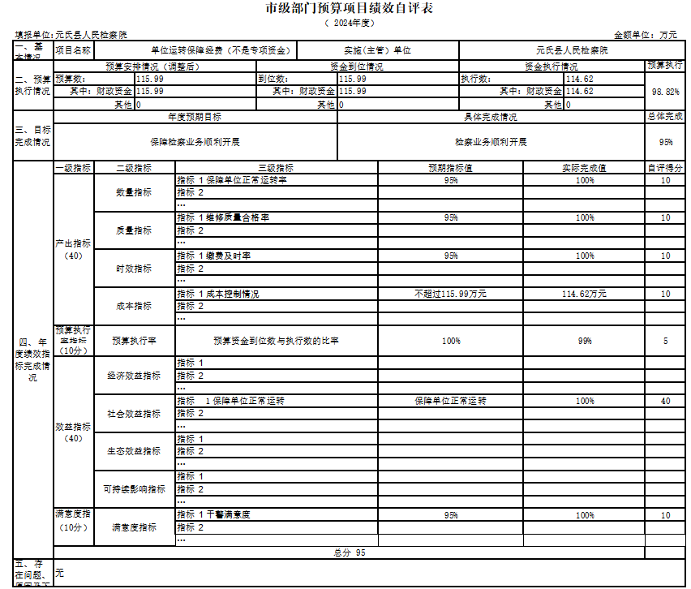

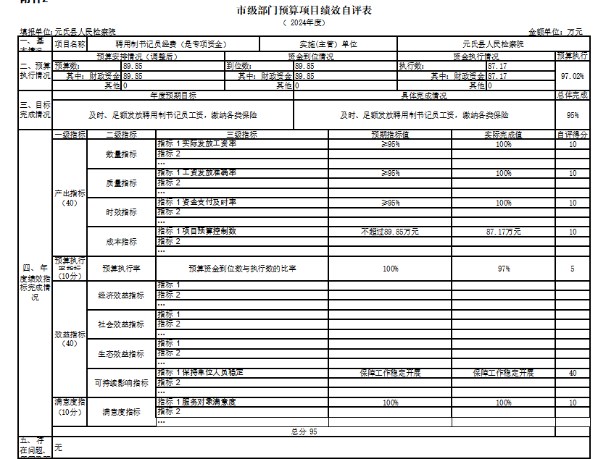
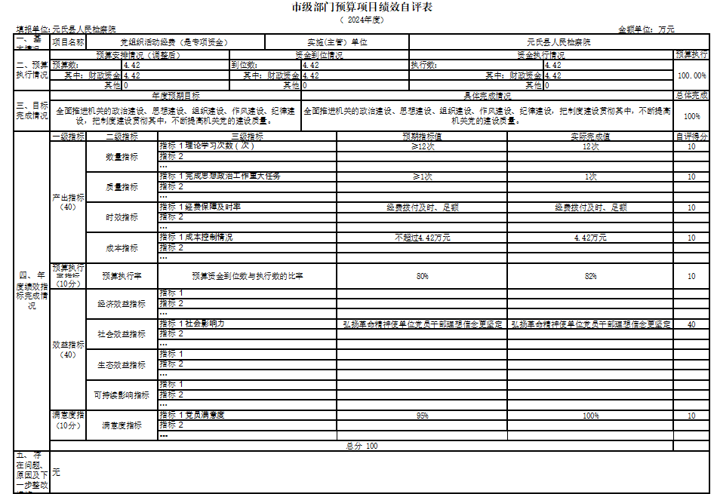
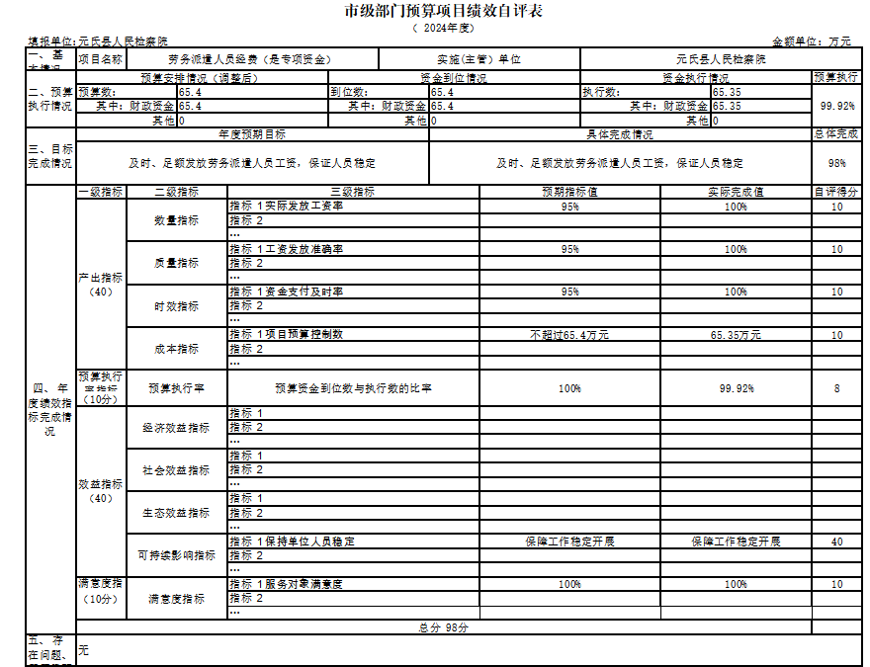
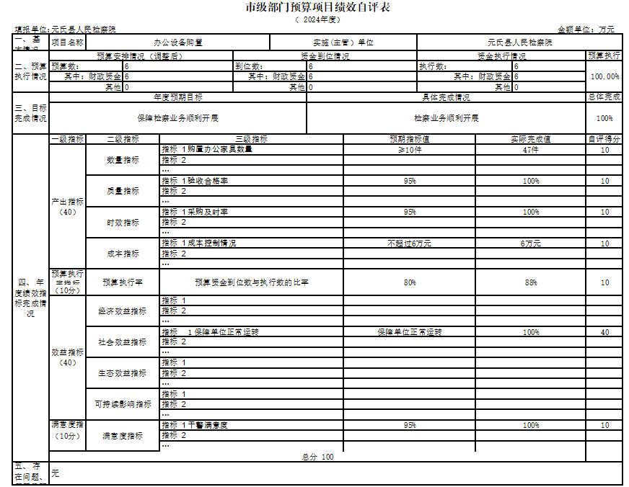
（三）单位评价项目绩效评价结果（如有）
我单位无单位评价项目
十、其他需要说明的情况
1.本单位2024年度政府性基金预算财政拨款收入支出决算表（公开07表）、国有资本经营预算财政拨款支出决算表（公开08表）无相应收支，故空表列示。
2. 由于决算公开表格中金额数值应当保留两位小数，公开数据为四舍五入计算结果，个别数据合计项与分项之和存在小数点后差额，特此说明。

第四部分 名词解释
一、财政拨款收入：指单位从同级财政单位取得的财政预算资金。
二、事业收入：指事业单位开展专业业务活动及辅助活动取得的收入。
三、经营收入：指事业单位在专业业务活动及其辅助活动之外开展非独立核算经营活动取得的收入。
四、其他收入：指单位取得的除上述收入以外的各项收入。主要是事业单位固定资产出租收入、存款利息收入等。
五、使用非财政拨款结余（含专用结余）：指事业单位按照预算管理要求使用非财政拨款结余弥补收支差额的金额，以及使用专用结余安排支出的金额。
六、年初结转和结余：指单位以前年度尚未完成、结转到本年仍按原规定用途继续使用的资金，或项目已完成等产生的结余资金。
七、结余分配：指事业单位按照会计制度规定缴纳的所得税、提取的专用结余以及转入非财政拨款结余的金额等。
八、年末结转和结余：指单位按有关规定结转到下年或以后年度继续使用的资金，或项目已完成等产生的结余资金。
九、基本支出：指为保障机构正常运转、完成日常工作任务而发生的人员支出和公用支出。
十、项目支出：指在基本支出之外为完成特定行政任务和事业发展目标所发生的支出。
十一、经营支出 ：指事业单位在专业业务活动及其辅助活动之外开展非独立核算经营活动发生的支出。
十二、基本建设支出：填列由本级发展与改革单位集中安排的用于购置固定资产、战略性和应急性储备、土地和无形资产，以及购建基础设施、大型修缮所发生的一般公共预算财政拨款支出，不包括政府性基金、财政专户管理资金以及各类拼盘自筹资金等。
十三、其他资本性支出：填列由各级非发展与改革单位集中安排的用于购置固定资产、战备性和应急性储备、土地和无形资产，以及购建基础设施、大型修缮和财政支持企业更新改造所发生的支出。
十四、“三公”经费：指单位用财政拨款安排的因公出国（境）费、公务用车购置及运行费和公务接待费。其中，因公出国（境）费反映单位公务出国（境）的国际旅费、国外城市间交通费、住宿费、伙食费、培训费、公杂费等支出；公务用车购置及运行费反映单位公务用车购置支出（含车辆购置税、牌照费）及按规定保留的公务用车燃料费、维修费、过桥过路费、保险费、安全奖励费用等支出；公务接待费反映单位按规定开支的各类公务接待（含外宾接待）支出。
十五、其他交通费用：填列单位除公务用车运行维护费以外的其他交通费用。如公务交通补贴、租车费用、出租车费用，飞机、船舶等燃料费、维修费、保险费等。
十六、公务用车购置：填列单位公务用车车辆购置支出（含车辆购置税、牌照费）。
十七、其他交通工具购置：填列单位除公务用车外的其他各类交通工具（如船舶、飞机等）购置支出（含车辆购置税、牌照费）。
十八、机关运行经费：指为保障行政单位（包括参照公务员法管理的事业单位）运行用于购买货物和服务的各项资金，包括办公及印刷费、邮电费、差旅费、会议费、福利费、日常维修费、专用材料以及一般设备购置费、办公用房水电费、办公用房取暖费、办公用房物业管理费、公务用车运行维护费以及其他费用。

